Poštovana g. Blanka ,
Eto konačno nalazim vremena da ti pošaljem željene podatke za objavu .

Prvo sam konačno trebao utvrditi koliko nas je maturiralo jer je Jurčić već u prvoj godini srušio 4 učenika a neki pametniji ( 4 ) su odustali te prešli na školovanje za druga zanimanja .
Na kraju nas je završilo 24 učenika ( Kod Vojvode svi prolaze . )
Odazvalo se ovaj puta 13 učenika .
Dvoje učenika nismo nikada uspjeli pronaći:
Jasna Vugljenović je rođena u koncentracijskom logoru.
Šilev Gorgije ( Otac je bio ruskog porijekla, majka, grkinja. (vanbračno dijete)

Umrli (za koje znamo) je troje :
Blažunaj Marija (rođena u Maruševcu - Radila u cvječarnici u Flori u Zagrebu gdje je i živjela.

Rožmarić Ivan ( iz Vinice ) ( Desetak dana prije obljetnice mature kojoj se iznimno radovao ) Radio na aerodromu ZAGREB . gdje je i živio.

Miro Đorđić - Dijete ratno siroće , živio u domovima . Radio u gradu Varaždinu Kao domar. Umro u svojim ranim četrdesetim godinama. ( vrlo muzikalno nadaren – svirao gotovo sve instrumente !

Nikada se nisu odazvali , mada pozvani : Peharda Ema ( Ladanje donje ) - živi u Ladanju
Kelemen Barica ( Ladanje gornje ) – živi u Karlovcu

UKUPNO SMO SE OKUPLJALI DO SADA PET PUTA ! ( koji su to mogli ali ne svi uvijek isti )

Odazvali se na obljetnicu 50 godišnjice Mature 1965 – 2015.
Slikano ispred nekadašnje vrtlarske škole na zelenoj površini koju su upravo nakon izgradnje škole uredili od , grubog do finog planiranja , sjetve trave do sadnje ukrasnog bilja .
Praksa se odvijala svakodnevno : Pola dana nastava pola dana praksa , a u subotu punih osam radnih sati . U nedjelju se po potrebi dežuralo . Obavezno učenje u domu- dvorac Arboretum Opeka : Radnim danom - Ujutro od 06.30 h do 07.30 h, te na večer od 07,00 – 09,30 h

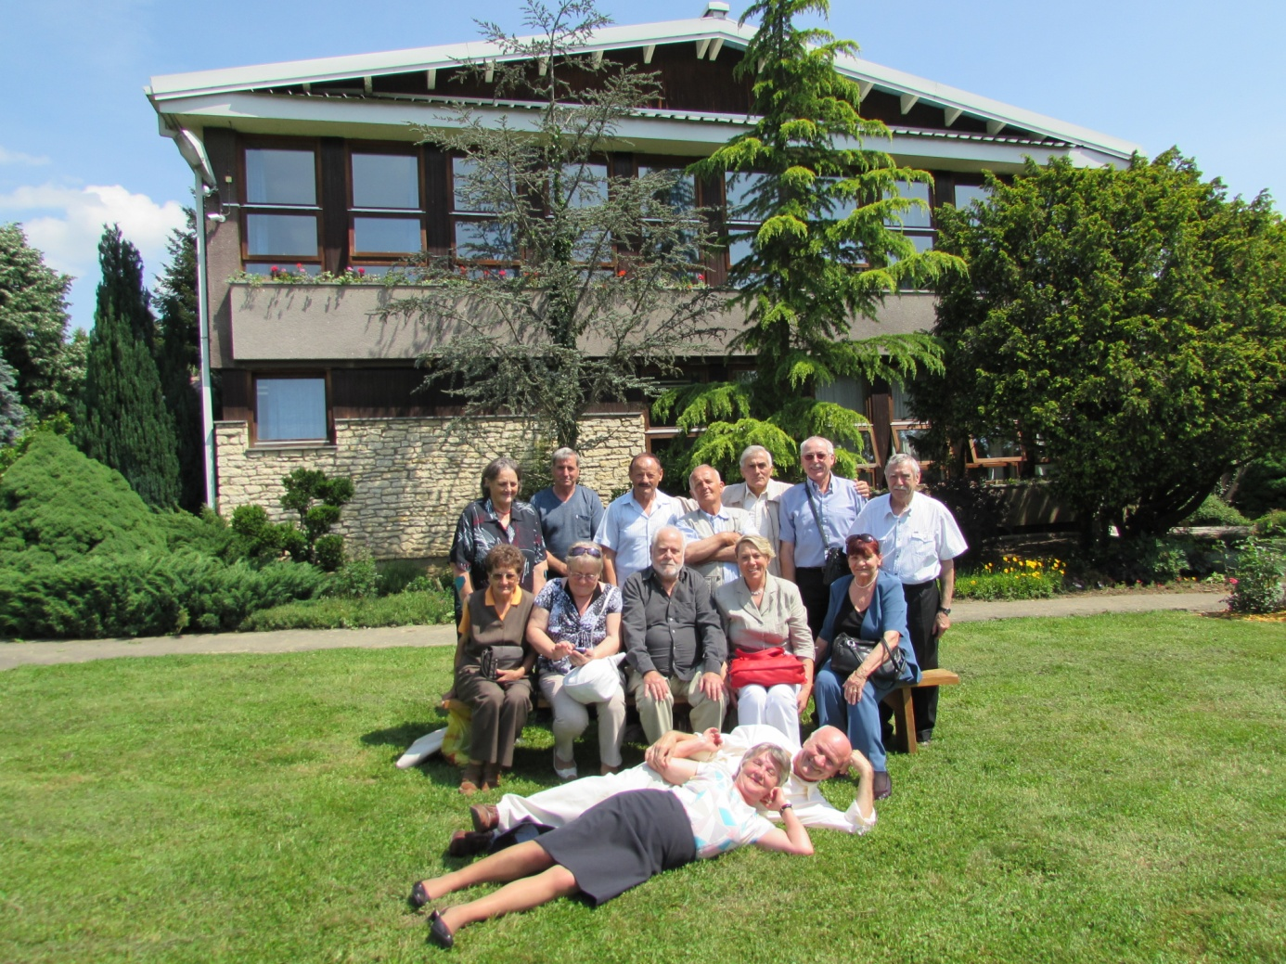 Na slici ; Stoje s lijeva na desno :
Mira Radešić ud. Lisičak , Štefinščak Mijo , Hojsak Stjepan , Trupeljak Ivan, Milovankić Marisav, Sušanj Josip , Kirić Vladimir ,
Sjede s lijevo na desno :
Nada Telebar , ud. Jurković , Katica Mihalina ud. Škrinjar , Profesor dipl.ing. agronomije Baldani Zdenko , Marija Henčić ud. Ziraldo , Zagorka Tošić ud. Hrešć .
U parteru :
Marta Pižeta ud. Balaban , Franjo Pavetić – Nešo
Većina učenika je pristigla iz raznih sredina , gdje su radili i gdje žive . SARAJEVO , FUTOG , DUBROVNIK, KOPAR , MARIBOR , ZAGREB , RIJEKA , BUJE , POPOVAĆA , VARAŽDIN , PETRIJANEC , itd.

Draga Blanka , nadam se da je ovo dovoljno opširno .

Srdačno,
Nešo

